2023131221KK11

(2022·微山县第二中学高二期中)某品牌的小汽车电动机和车灯的实际电路可以简化为如图所示的电路，电源电动势*E*＝12.5 V，内阻*r*＝0.05 Ω，电动机的线圈电阻*R*M＝0.02 Ω，只闭合S1时，电流表示数*I*1＝10 A，再闭合S2，电动机正常工作，电流表示数*I*2＝58 A(电流表内阻不计)，不考虑灯丝电阻的变化。求在S1、S2均闭合时：

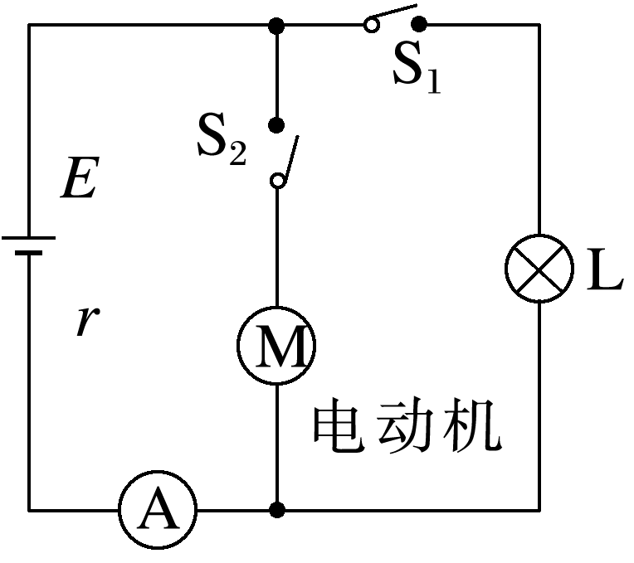

(1)车灯两端的电压*U*L和通过电动机的电流*I*M；

(2)电动机输出功率*P*出。